UR-100V Magic T
URWERK ahonda en el minimalismo

Ginebra – día 26 de abril de 2023.
Hubo el tono negro del carbono, también el gris sordo del titanio bruto; URWERK sigue ahora explorando el uso de estas tonalidades consideradas frías, pero que cobran vida a la luz del día, deslumbrando a quien entiende de esto. Más allá de la labor con el color, aquí se trata de forcejear con los matices, el reflejo, la cromática fina. El UR-100V Magic T viene de gris metálico, luminoso e intenso. Es una delicadeza para la muñeca que lo lleva puesto. Con este soberbio UR-100V Magic T, desde la caja hasta la pulsera, todo es titanio y magia.

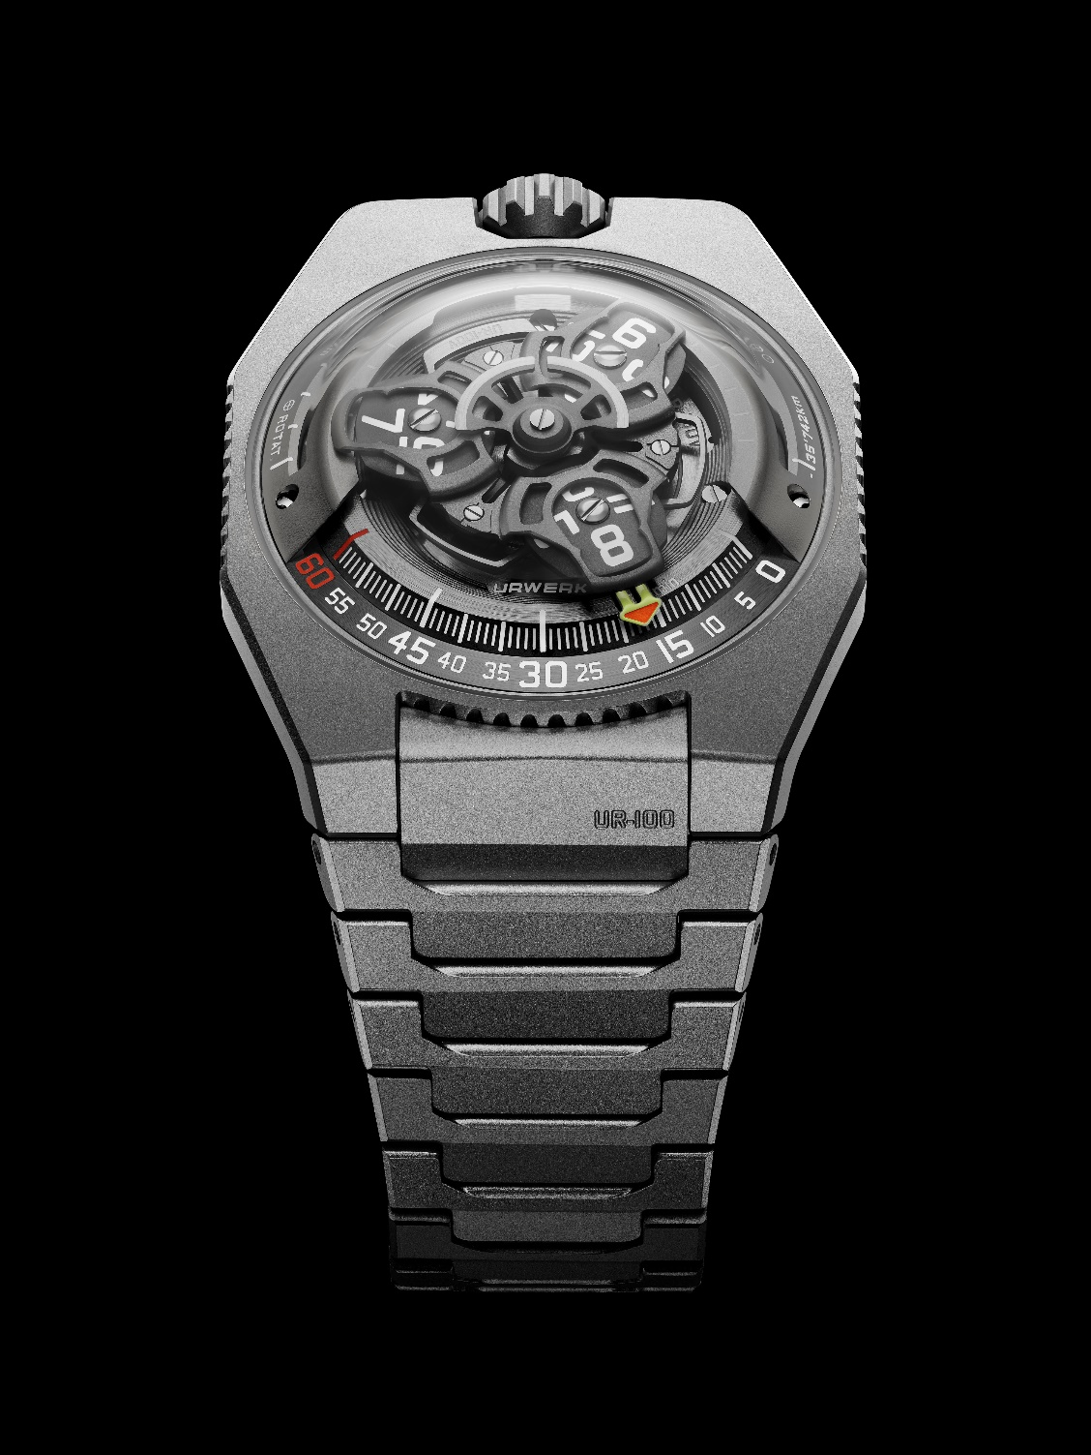

El UR-100V, como una hoja en blanco, se deja llevar por la fantasía de sus creadores. “Cabría darle un sinfín de talantes a nuestra colección 100” apunta Martin Frei, cofundador y director artístico de la casa URWERK. “Hemos creado un reloj que viene a ser todo un ‘clásico’; es un reloj versátil que va cambiando de estado de ánimo y aspecto. Y aun siendo yo uno de sus creadores, lo veo y me admira, lo descubro una y otra vez, con sus variaciones, y no me canso, siempre disfruto igual” acaba diciendo.

“Este UR-100V Magic T se ha ganado su apodo: la magia del titanio. Es la materia idónea para lograr los acabados más sutiles. En su día celebramos y amamos el titanio bruto, y ahora le conferimos un extraordinario brillo, mediante liviano y refinado microgranallado. Y así cunde la belleza. Asimismo nos hemos esmerado en lo de la legibilidad de este modelo. Hemos agregado una complejidad más a la esfera; ahora hace gala de distintos elementos que estructuran otro tanto su composición. Pruebe distinguir en 3D el conjunto de los diferentes niveles de esta creación, y descubrirá que todito, hasta los detalles más ínfimos, ha sido obrado, aun lo menos perceptible” nos cuenta Felix Baumgartner, maestro relojero y cofundador de URWERK.

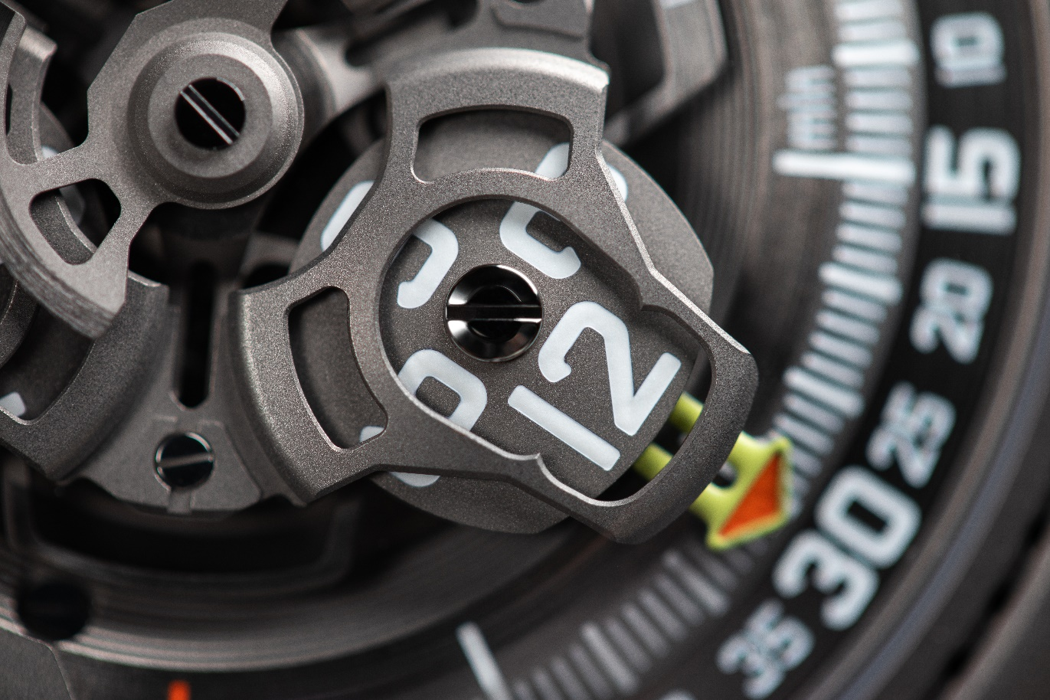

Desde el primer día, la colección 100 es parangón de sencillez y minimalismo. Es elemental. Se dice pronto, pero no es tan fácil; tampoco refleja la amplitud de la lingüística estética de Martin Frei, ni la tecnicidad de Felix Baumgartner. Frei juguetea con los contornos, generando un léxico estético, es idioma vivo. Baumgartner a la vez inventa, sin cesar, nuevas formas de darle vida a las horas vagabundas. La base de lectura de las horas y los minutos es la ausencia de agujas. En su lugar un satélite se va deslizando a lo largo de un arco circular graduado. El primero lleva las horas, y los minutos el segundo. Y cuando un satélite de las horas ha recorrido sus 60 minutos, el siguiente, que lleva la hora de después, aparece delante del índice del minuto número cero.

Este principio es una extrapolación de un reloj de péndulo del siglo XVII; difícilmente podía pensarse que acabase, con tamaña creatividad, transformado, incluso transmutado en el espacio y el tiempo. La capacidad de URWERK de reinventarse, sin renunciar a sus principios más elementales, es posiblemente lo que asienta su perennidad. Valiéndose de la fuerza del matiz, el UR-100V Magic T puede en buena lógica asemejarse a un vehículo de exploración cromática. En sentido metafórico lo es como lo fueron sus antecesores en la lectura del tiempo. En sentido estético, la semejanza, por sus cuantiosos detallitos, va con los cuerpos celestes.

El UR-100V queda, tal vez aún más explícitamente que las demás creaciones de URWERK, sujeto al universo espacial. No ya porque su diseño es el de un ovni, no sólo porque sus inéditos contornos rebasan las fronteras de la relojería contemporánea. Lleva dos largas muescas en los flancos del porta-satélite. Primero está el contador de kilómetros, aquellos que recorre nuestro planeta en su propio eje en 20 minutos, o sea 555. Y en segundo lugar también va otro contador de kilómetros, los que recorre la Tierra alrededor del sol durante ese mismo lapso de tiempo, es decir 35.740. El UR-100V es por ende testigo fiel de la trayectoria terrestre en el silencioso espacio intersideral, donde nuestro planeta azul viene acompañado por un cuerpo celeste de color Magic T.

UR-100V Magic T – Edición limitada

Movimiento
Calibre | UR 12.02 con sistema de remontaje automático regido por una hélice perfilada, la Windfänger
Rubíes | 40
Frecuencia | 28 800v / h - 4Hz
Reserva de marcha | 48 horas
Materiales | Horas satélite de aluminio engastadas en croix de Genève de bronce con berilio; carrusel de aluminio; carrusel y triples platinas de ARCAP
Acabados | Granado circular, arenado, microgranallado, “cerclaje”  Cabezas de tornillos achaflanadas  Índice de las horas y los minutos pintados de SuperLumiNova
Indicaciones | Hora satélite; minutos; distancia recorrida en el Ecuador terrestre en 20 minutos, revolución de la Tierra alrededor del sol en 20 minutos
Caja
Material | Titanio arenado y a continuación microgranallado
Dimensiones | Ancho 41,0 mm, largo: 49,7 mm, grosor: 14,0 mm
Cristal | Cristal zafiro
Estanqueidad | Presión probada bajo 3ATM (30m)
Pulsera | Titanio de 32 eslabones arenados y microgranallados
 | Precio CHF 58.000,00 (francos suizos / fuera de impuestos)

____________________

Contacto: Sra. Yacine Sar
press@urwerk.com
www.urwerk.com
+41 22 900 20 27

